Hình đơn giản:
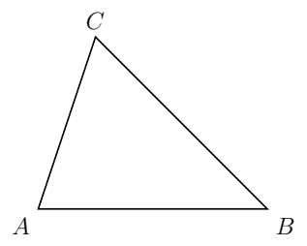
Đoạn sau hình.

